Obruten läkemedelsbehandling vid utskrivning från sjukhus

Förändringar sedan föregående version
Mindre språkliga förändringar i text.

Innehållsförteckning
Förändringar sedan föregående version 1
Innehållsförteckning 1
Bakgrund och syfte 1
Avgränsningar 1
Utförande 2
Relaterad information 7
Arbetsgrupp 7

Bakgrund och syfte

Riktlinjen är avsedd för sjuksköterskor och farmaceuter som iordningställer läkemedel till patient inför hemgång.

För att patienten ska kunna ta sina mediciner utan uppehåll efter utskrivning från sjukhuset krävs en del planering. Innan patienten går hem behöver läkare på sjukhuset förvissa sig om att patienten kan hantera sina läkemedel själv, alternativt behöver ordinerat läkemedelsövertag. Det kan också vara så att patienten behöver hjälp med vissa moment i läkemedelshanteringen, och i så fall behöver ett egenvårdsintyg skrivas för att patienten ska kunna få den anpassade hjälpen.
Ibland kan det bli aktuellt att skicka med patienten läkemedel vid hemgång.
Definitioner:
Läkemedelsövertag/Övertaget läkemedelsansvar innebär att primärvård och hemsjukvård ansvarar för patientens läkemedel. Endast hemsjukvård/hemtjänst har nyckel till skåpet hos patienten där läkemedlen förvaras. Läkemedelsövertaget kan gälla alla patientens läkemedel eller bara för vissa. Läkemedelsövertag är en läkarordination som dokumenteras i patientens journal av ansvarig läkare. I SAMSA behöver informationen ”Läkemedelsövertag ordinerat av dr ……, se anteckning i NPÖ” skrivas in. Detta görs under fliken Planering>>Ansvar>>Läkemedelshantering
Egenvårdsintyg skrivs när patienten själv har ansvar för sina läkemedel men behöver få hjälp med vissa moment, till exempel ögondroppar eller Fragmininjektioner. Patienten har då själv ansvar för vilket läkemedel det gäller, vilken dos som ska tas, när läkemedlet ska tas och eventuella biverkningar. (Vid diabetes är det inte alla kommuner som har egenvårdsintyg på insulingivning).

Avgränsningar
Målgrupp är sjuksköterskor och farmaceuter som iordningställer läkemedel inför hemgång.

Utförande
Detta dokument beskriver hur man går till väga för att säkra att patientens läkemedelsbehandling förblir obruten vid utskrivning från sjukhuset.

Att tänka på vid utskrivning
Vid utskrivning från sjukhus är det viktigt att säkerställa att patienten har tillgång till alla aktuella läkemedel genom att patienten antingen själv eller med hjälp kan hämta ut eventuella nyinsatta läkemedel som ordinerats under vårdtiden. Om detta inte är möjligt skickas läkemedel med patienten hem så det räcker tills möjlighet finns för patienten att hämta ut sina läkemedel.

Om patienten själv sköter sina läkemedel kan man dela läkemedelspåsar per klockslag, det vill säga alla läkemedel som ska tas vid samma tidpunkt delas i samma påse, alternativt dela i endagsdosett. Påsarna märks då med patientens namn och personnummer, datum och klockslag för när patienten ska ta läkemedlet samt signum. Det ska tydligt framgå, genom bifogad aktuell läkemedelslista, vilka läkemedel som påsen/dosetten innehåller. Det är viktigt att tillsammans med patienten gå igenom hur påsarna/endagsdosetterna ska användas. Till patienter med läkemedelsövertag kan man dela per läkemedel, det vill säga ett läkemedel per läkemedelspåse. Påsarna märks med patientens namn, personnummer, läkemedel, styrka, dosering, datum när påsen iordningställts samt signum.
Patienter med dosdispenserade läkemedel behöver särskilda överväganden:

Vid utsättning av dosdispenserade läkemedel under vårdtiden är det viktigt att skicka med samtliga dosdispenserade läkemedel vid hemgång så att de räcker till dess att patienten fått nya dosrullar (3 arbetsdagar vid akutbeställning. Observera att om helgdagar infaller så förlängs tiden med motsvarande antal dagar). Meddela patienten att inte använda gamla dospåsar i hemmet. Akutbeställning av nya dospåsar görs i Pascal av läkare. Informera patienten om att dessa ersättningsrullar kan hämtas på patientens utlämningsställe tidigast klockan 16.00 vardagen efter akutbeställning gjorts, förutsatt att beställningen gjorts före stopptid, och att gamla dospåsar lämnas till apotek för kassation.

Vid insättning av dosdispenserade läkemedel under vårdtiden är det viktigt att skicka med de nyinsatta läkemedlen vid hemgång så att de räcker till dess att patienten fått nya dosrullar, eller för 3 dagar. Akutbeställning av nya dospåsar görs i Pascal av läkare. Informera patienten om att nya dosrullen kan hämtas ut på patientens utlämningsställe tidigast klockan 16.00 vardagen efter akutbeställning gjorts, förutsatt att beställningen gjorts innan stopptid och att de nya påsarna ersätter de gamla som patienten har hemma. De gamla rullarna lämnas till apotek för kassation när de nya hämtas.

Om både insättning och utsättning av dosdispenserade läkemedel gjorts under vårdtiden, använd punkt 1 ovan.

Vid insättning av läkemedel som inte ska dosdispenseras (till dospatient) kan ibland behov finnas att skicka med läkemedel vid hemgång. Läkemedel som förskrivs som recept på hel förpackning i Pascal kan hämtas ut omedelbart på valfritt apotek, precis som läkemedel som förskrivs på vanliga e-recept. Vid tillfällen då det inte är möjligt att hämta ut förskrivna läkemedel på apotek i direkt anslutning till utskrivning kan det vara nödvändigt att skicka med läkemedel vid hemgång i den mängd som går åt innan läkemedlen kan hämtas. Informera patienten om att läkemedlet inte kommer automatiskt i dospåsarna utan måste hämtas på apotek som hel förpackning.

Om patienten har övertaget läkemedelsansvar: Vid läkemedelsordinationer där endast ett fåtal doser kvarstår av behandlingen vid hemgång, till exempel antibiotika, och återstående doser skickas med från avdelningen, ska recept på helförpackning ändå skrivas i Pascal, med notering om att läkemedlet inte ska hämtas ut. Detta är för att ordinationen ska synas för hemsjukvård som använder Pascal som ordinationsunderlag.

Akutbeställning av dosdispenserade läkemedel:

Dag 0, före klockan 13.00: Läkaren gör läkemedelsändringar i Pascal och beställer akutproduktion
Dag 1: Leverans kommer till patientens ordinarie leveransställe, kan hämtas efter klockan 16.00
Dag 2: Dosstart av akutbeställda läkemedel.

Om akutbeställningen görs efter klockan 13.00 förskjuts schemat en dag.

Observera att om veckoslut/helgdag infaller så förlängs tiden med motsvarande antal dagar.

Tänk på att leveransadressen för dospåsarna kan behöva ändras, till exempel om patienten går till ett korttidsboende.


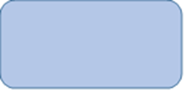
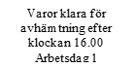

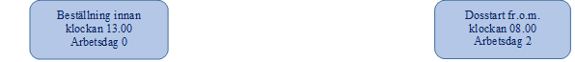

Innan patienten går hem
Säkerställ patientens tillgång till rätt läkemedel vid utskrivning från sjukhus.
Informera patienten om aktuella läkemedelsförändringar. Där så är aktuellt, kom ihåg att även meddela förändringar till ansvarig sjuksköterska inom kommunen.
Vid läkemedelsövertag: stäm av med mottagande enhet vilka läkemedel som behöver skickas med, ibland hinner akutbeställda läkemedel levereras till mottagaren innan patienten lämnar sjukhuset. Vissa läkemedel kan kommunerna hämta från Kommunala akutförrådet, till exempel antibiotika.
Kom överens med ansvarig läkare vem som skriver ut läkemedelslista och utskrivningsmeddelande och ger till patienten. Till patient med dosdispenserade läkemedel skickas Receptutskrift från Pascal med, inte läkemedelslistan i Melior.
Nedan följer en checklista på övriga saker att tänka på vid utskrivning av patient från sjukhus när läkemedelsförändringar gjorts.

VID LÄKEMEDELSÖVERTAG BÖR AVSTÄMNING ALLTID GÖRAS MED MOTTAGANDE ENHET ANGÅENDE VILKA LÄKEMEDEL SOM BEHÖVER SKICKAS MED!
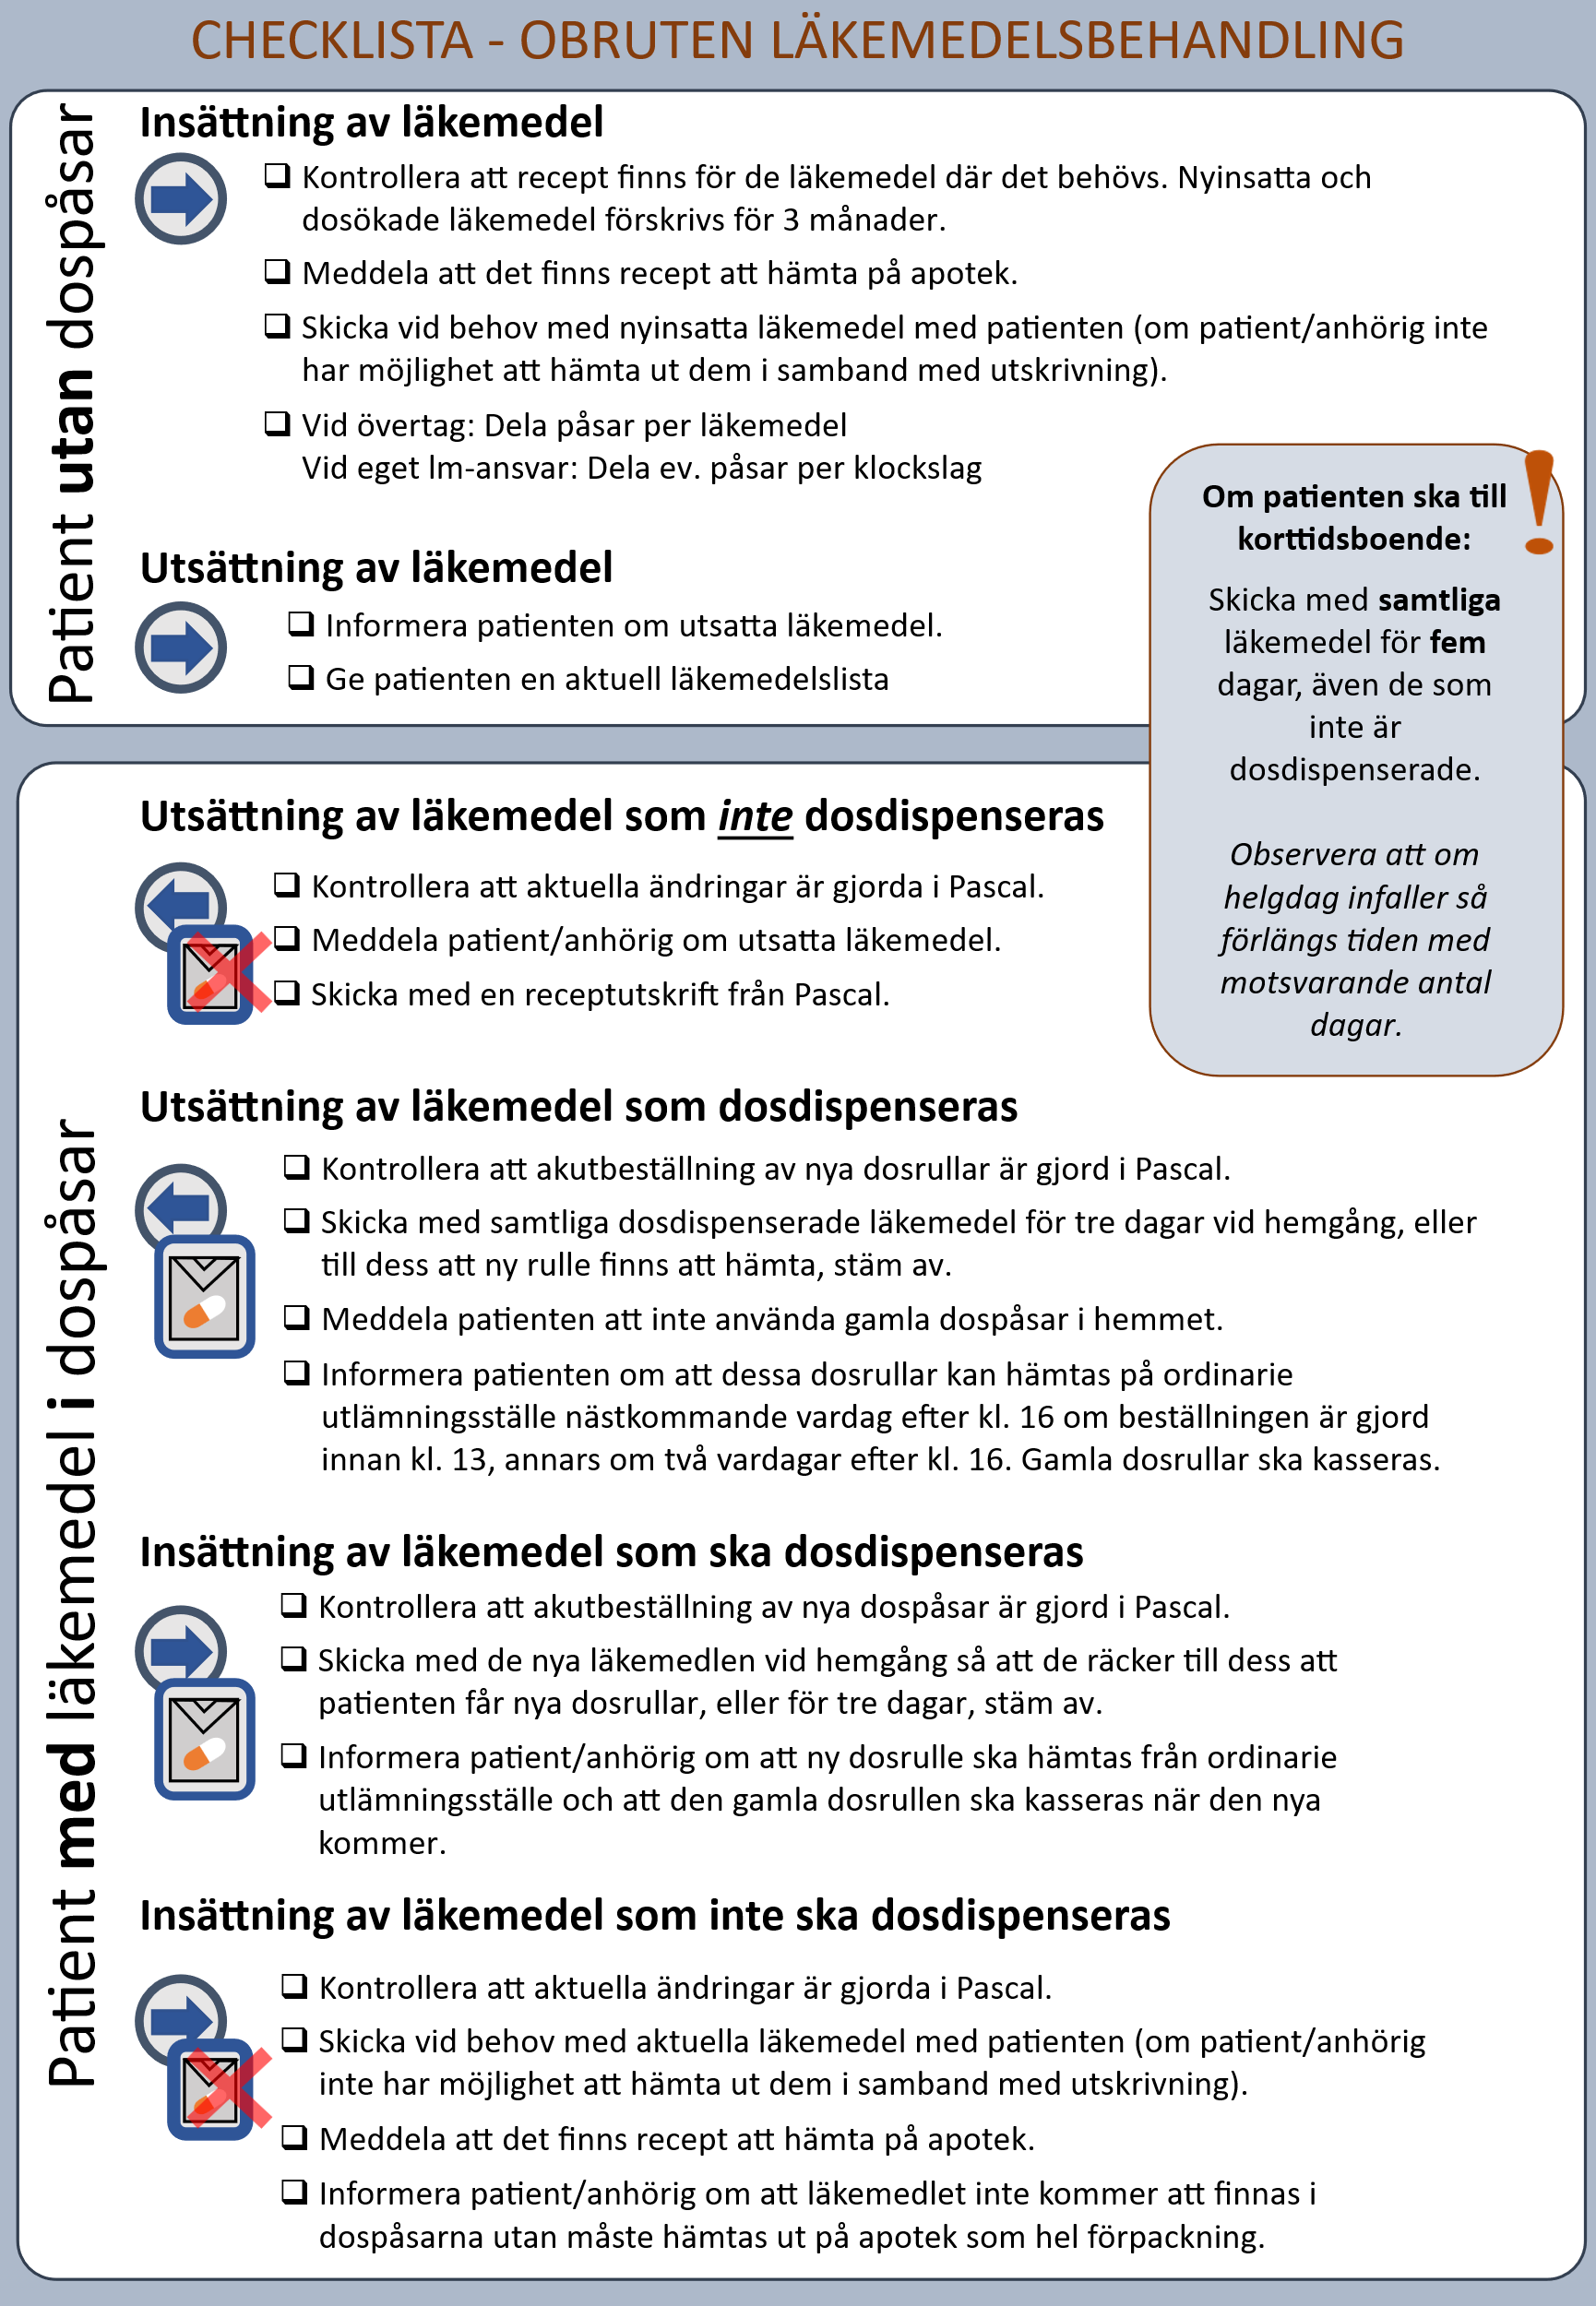

Relaterad information
Regional medicinsk riktlinje: Förskrivning av läkemedel till patient vid överföring mellan vårdenheter
Förskrivning av läkemedel till patient vid överföring mellan vårdenheter.pdf
Länsgemensam riktlinje om in- och utskrivning från sluten hälso- och sjukvård i Västra Götaland
Länsgemensam riktlinje om in- och utskrivning från sluten hälso- och sjukvård i Västra Götaland
Lag (2022:1250) om egenvård
Lag (2022:1250) om egenvård | Sveriges riksdag
Sjukhusövergripande riktlinje: Utskrivningsklar patient och utskrivning från slutenvård
Utskrivningsklar patient och utskrivning från slutenvård.pdf

Arbetsgrupp
Lina Nordkvist (lino35) leg. Receptarie
Diana Johansson (diajo5) leg. Receptarie
Elisabeth Wald (eliwa30) leg. Apotekare

